

Nombre XXXXXXXXXX XXXXXXXXXX XXXXXXXXXX
Grado de Escolaridad Licenciatura
Cédula Profesional XXXXXXXX
Título profesional de fecha 6 de diciembre del 2012
Teléfono de Oficina 228-8-41-02-70. Ext. 3578
Correo Electrónico Luis.alber.o@hotmail.com

Formación Académica
Licenciatura en Facultad de Derecho de la Universidad Veracruzana
Constancia de asistencia en el curso de “hermenéutica e interpretación del derecho” del 6 al 17 de noviembre de 2006. 12 de enero de 2007
Constancia de asistencia el VIII congreso nacional de “derechos constitucionales de los estados” del 21 al 24 de noviembre de 2007.
Constancia de asistencia al quinto curso sabatino “ práctico de amparo y de los recursos ordinarios en los juicios naturales” del 17 de abril al 13 de noviembre de 2010. 4 de enero de 2011.
Entre otros

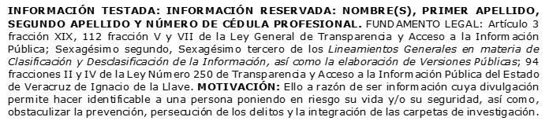
Trayectoria Profesional

H. Ayuntamiento de Xalapa, Dirección de Ingresos
Supervisor en el programa del Cobro Masivo del Impuesto Predial
Realice actividades de revisión de la documentación oficial, expedida por el H. ayuntamiento a los contribuyentes, así como la documentación que se maneja al interior de dicha dirección, supervisando a su vez las labores de cobro, almacenaje y traslado, de las recaudaciones por concepto del impuesto predial y limpia publica, en el periodo del mes de enero del 2014.

2015 Xalapa, ver.
Instituto Nacional Electoral Distrito 08
Ocupe el puesto de Capacitador Asistente Electoral
Realice trabajo de campo buscando y capacitando a los funcionarios de casilla, durante 5 meses, además de organizar el proceso electoral, en coordinación con el instituto, para las elecciones del día 7 de junio del 2015.
2016 Xalapa, ver.

Fiscalía General del Estado, Visitaduría General
Auxiliar de Fiscal
A partir del 1 de febrero de 2016, Auxiliar al Fiscal adscrito en Visitaduría General, en la integración de los Procedimientos Administrativos de Responsabilidad, realizado diversas diligencias que son ordenadas mediante acuerdos.

 Conocimiento

Derecho Penal, Administrativo, Civil, Laboral, Procesal y agrario
INFORMACIÓN TESTADA: INFORMACIÓN RESERVADA: NOMBRE(S), PRIMER APELLIDO, SEGUNDO APELLIDO Y NÚMERO DE CÉDULA PROFESIONAL. FUNDAMENTO LEGAL: Artículo 3 fracción XIX, 112 fracción V y VII de la Ley General de Transparencia y Acceso a la Información Pública; Sexagésimo segundo, Sexagésimo tercero de los Lineamientos Generales en materia de Clasificación y Desclasificación de la Información, así como la elaboración de Versiones Públicas; 94 fracciones II y IV de la Ley Número 250 de Transparencia y Acceso a la Información Pública del Estado de Veracruz de Ignacio de la Llave. MOTIVACIÓN: Ello a razón de ser información cuya divulgación permite hacer identificable a una persona poniendo en riesgo su vida y/o su seguridad, así como, obstaculizar la prevención, persecución de los delitos y la integración de las carpetas de investigación.

